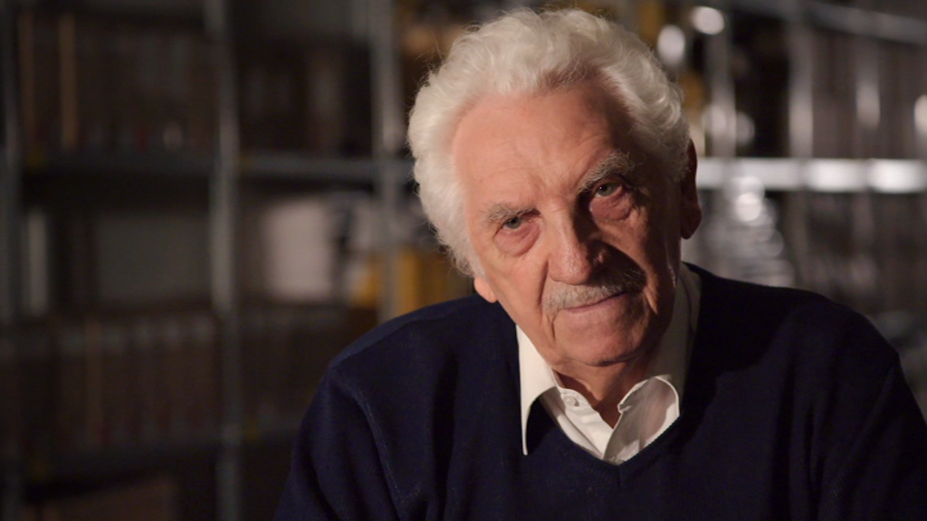
Miguel Lawner, Premio Nacional de Arquitectura 2018-2020

En una sesión extraordinaria del Directorio Nacional del Colegio de Arquitectos de Chile realizada hoy viernes 5 de abril luego de la presentación de la terna de finalistas, y siguiendo el cronograma del proceso, se eligió como ganador del Premio Nacional de Arquitectura 2018-2020 al arquitecto Miguel Lawner Steiman.
El Premio Nacional de Arquitectura, máximo galardón que puede recibir un arquitecto o arquitecta en Chile, es otorgado cada dos años al arquitecto, arquitecta o equipo de arquitectos, cuya trayectoria y desempeño ético y profesional haya marcado un ejemplo para todos los arquitectos, en cualquiera de las manifestaciones del ejercicio profesional, especialmente en el campo de la ejecución de obras de arquitectura o de una destacada labor académica, gremial, o de participación en la gestión pública.
Miguel Lawner Steiman será premiado de manera oficial en la próxima Feria Libre de Arquitectura, XXI Bienal de Arquitectura y Urbanismo de Chile, en octubre de 2019, luego de dar una charla magistral y exponer una retrospectiva sobre toda su carrera.

Miguel Lawner Steiman (1928)
Con 90 años, Miguel Lawner representa un aporte académico incomparable en su integralidad. Sus aportes impulsados tanto en el gremio como en las políticas públicas, su legado en las enseñanzas dictadas en Chile, Dinamarca y Alemania e innumerables metros cuadrados proyectados de diversa escala, contexto y programa, lo hacen merecedor de este reconocimiento nacional a un arquitecto que, hasta el día de hoy, sigue vigente.
Lawner se tituló en 1954 en la Facultad de Arquitectura y Urbanismo de la Universidad de Chile. Luego de su titulación, dictó clases en la misma casa de estudios y junto a su esposa Ana María Barrenechea y Francisco Ehijo fundaron la oficina profesional BEL Arquitectos Ltda., con la cual ganaron diversos concursos públicos relacionados con el diseño de viviendas sociales, equipamiento comunitario, entre otros proyectos.
Durante el Gobierno del Presidente Salvador Allende, Lawner se desempeñó como director ejecutivo de la Corporación de Mejoramiento Urbano (CORMU). Entre sus obras de este periodo se encuentran el diseño y ejecución de varios conjuntos habitacionales en Santiago, como la Villa San Luis, o el proyecto habitacional CORMUVAL, entre Santiago y Valparaíso.
Por otra parte, también fue parte de la planificación del edificio para la UNCTAD III y la Exposición Internacional de la Vivienda (VIEXPO). Durante su dirección ejecutiva, la CORMU construyó alrededor de 158 mil viviendas sociales.
Después del golpe de Estado de 1973, Lawner fue detenido pasó por distintos centros de detención, incluido Isla Dawson, para finalmente ser exiliado a Dinamarca junto a su esposa Ana María Barrenechea. En el exilio, Lawner se desempeñó como docente en la Universidad Goethe de la República Federal Alemana y en la Academia Real de Bellas Artes de Dinamarca. Pudo regresar a Chile en 1984.
En relación a su actividad gremial, entre 1965 y 1967 fue Secretario-Tesorero de la Delegación Santiago del Colegio de Arquitectos de Chile, mientras que desde 1986 a 1994 se desempeñó como Director Nacional.
Entre sus obras más relevantes se cuenta la Población Abate Molina en Talca, el Colegio Universitario Regional de Temuco, el Edificio de la COOPERCARAB en Santiago, El Edificio Consistorial de Lo Prado y la rehabilitación del Museo de la Solidaridad Salvador Allende.
Entre sus numerosos premios se cuenta el Premio Alberto Risopatrón (Colegio de Arquitectos, 1994), la Medalla Claude Francois Brunet de Baines (Universidad de Chile, 2010), el Premio Edwin Haramoto (Instituto de la Vivienda, 2011) y el Premio Conservación de los Monumentos Nacionales (CMN, DIBAM y UNESCO, 2016).

